

МИНИСТЕРСТВО НАУКИ И ВЫСШЕГО ОБРАЗОВАНИЯ РОССИЙСКОЙ ФЕДЕРАЦИИ

Федеральное государственное автономное образовательное учреждение высшего образования

«Дальневосточный федеральный университет»  
(ДВФУ)

**ПОЛИТЕХНИЧЕСКИЙ ИНСТИТУТ**

Департамент компьютерно-интегрированных производственных систем

КУРСОВАЯ РАБОТА  
по дисциплине «Модельно-ориентированное исследование промышленных объектов и систем»

Разработка алгоритма адаптивной печати для 3D принтера, использующего технологию Sand Binder Jet

|  |  |
| --- | --- |
|  | Студент группы М3122-15.04.04атпп  Е.Е. Радчук  подпись И.О.Фамилия |
|  | Руководитель  И.А. Баранчугов  подпись И.О.Фамилия |
|  | Оценка  « » 2023 г. |

г. Владивосток   
2023

**Содержание**

ВВЕДЕНИЕ 3

1. ОБЛАСТЬ ПРИМЕНЕНИЯ И НАЗНАЧЕНИЕ РАЗРАБАТЫВАЕМОГО АЛГОРИТМА 4

2. ОПИСАНИЕ ТЕХНОЛОГИИ ОБЫЧНОЙ ПЕЧАТИ 8

3. ОПИСАНИЕ ТЕХНОЛОГИИ АДАПТИВНОЙ ПЕЧАТИ 11

3.1 Описание алгоритма 11

3.2 Реализация и обзор результатов 12

ЗАКЛЮЧЕНИЕ 17

СПИСОК ЛИТЕРАТУРЫ 18

ПРИЛОЖЕНИЕ А – ИСХОДНЫЙ КОД АЛГОРИТМА 19

Введение

Алгоритм адаптивной печати разработан с целью модернизации программно-технического комплекса 3д-принтера для прямого цифрового производства песчано-полимерной литейной оснастки.

Речь пойдет о технологии Sand Binder Jet – это технология струйной печати посредством нанесения порошка и склеивания его связующим веществом BJ (Binder Jetting). Она может быть легко интегрирована с использованием цифровых технологий, таких как 3D-моделирование, что упрощает разработку и облегчает итерационные процессы. Именно для данной технологии разработан алгоритм адаптивной печати.

В настоящее время, в производстве применяется алгоритм печати «Змейка», сопровождаемый холостыми ходами при печати. При внедрении разработанного алгоритма можно сократить холостые ходы, путем анализа пустых зон в слое и формирования быстрых, рабочих перемещений.

# Область применения и назначение разрабатываемого Алгоритма

Данный алгоритм разработан для программно-технического комплекса 3д-принтера S-15, реализующий технологию Sand Binder Jet.

Технология Sand Binder Jet – это технология струйной печати посредством нанесения порошка и склеивания его связующим веществом BJ (Binder Jetting) разработана специально для производства литейных форм для высокотехнологичных средне и крупноразмерных изделий, таких как блок цилиндров и головка блока цилиндров двигателя внутреннего сгорания для судостроения, автомобилестроения, тепловозостроения и т.д. Реализуется данная технология на специально разработанных 3д принтерах. Область применения технологии sand binder jet охватывает многие отрасли, включая:

* Автомобильная промышленность: создание запчастей, прототипов автомобилей и моделей.
* Авиационная промышленность: изготовление воздушных и космических двигателей, компонентов экипажей, и других компонентов самолетов.
* Медицинская промышленность: создание сложных моделей органов и тканей для обучения и практических целей, производство медицинских протезов.
* Производство ювелирных изделий: создание украшений и изделий из металла и керамики.
* Инженерное проектирование: проектирование и создание прототипов сложных механизмов и оборудования.
* Архитектура и дизайн: создание сложных форм и фигур для использования в архитектурных объектах и дизайнерских прототипах.
* Научные исследования: исследования природы материалов и их свойств, создание сложных геометрических форм, изучение поведения материалов при поперечных и продольных воздействиях.

Среди её преимуществ можно отметить:

* Более высокая точность изготовления деталей, чем у традиционных методов литья;
* Недорогие материалы: В основе процесса используется песок, который является дешевым и обширно доступным материалом. Это снижает общую стоимость производства и делает технологию привлекательной для многих отраслей.
* Быстрое производство - печать одной детали может занять всего несколько часов, в то время как литье может занимать несколько дней.
* Возможность создания сложных трехмерных форм, например внутренних полостей, которые было бы сложно или невозможно получить при использовании традиционных методов производства;
* Уменьшение отходов при изготовлении деталей;
* Широкий выбор материалов: Sand Binder Jet может использоваться с различными видами песка и связующих веществ, что позволяет получать разные механические свойства и характеристики объекта.
* Возможность локализации производства: благодаря возможности использования местных материалов, таких как песок, технология позволяет локализовать производство в конкретный регион, сокращая транспортные издержки и экологический след
* Интеграция с цифровыми технологиями: Sand Binder Jet может быть легко интегрирован с использованием цифровых технологий, таких как 3D-моделирование, что упрощает разработку и облегчает итерационные процессы.

Однако стоит отметить, что технология Sand Binder Jet также имеет свои ограничения и недостатки, такие как минимальный размер детали, качество поверхности и некоторые ограничения прочности при сравнении с традиционными методами производства.

Это происходит из-за ограничений самой технологии, таких как толщина слоев и размер печатающих форсунок. Из-за неоднородности материала: В процессе склеивания частиц песка могут возникать дефекты, такие как пустоты, расположенные неравномерно и непредсказуемо. Это может привести к неровной и пористой поверхности, а также ухудшить прочность изделия. Отсутствие полной плотности: Изделия, созданные с помощью технологии Sand Binder Jet, обычно не обладают полностью плотной структурой, что ограничивает их прочность и жесткость. Более плотные материалы обычно имеют отличные механические свойства. Проникновение связующего: Уровень проникновения и разложение связующего агента может влиять на качество поверхности и прочность. Если связующее проникает глубоко в песчаный слой, идеальная граница слоя может быть нарушена, что приведет к неровной поверхности и снижению прочности.

Улучшение параметров процесса, оптимизация связующего материала и разработка оборудования изменит проблемы с качеством поверхности и прочности, что потенциально повысит применимость Sand Binder Jet технологии в ряде промышленных секторов.

В технологии Binder Jetting можно использовать те же формовочные материалы - литейные пески и смолы - что и для серийного традиционного производства, что позволяет применять аддитивные технологии для изготовления опытных образцов металлических отливок, а так же малых серий металлических деталей, отрабатывать технологию литья для крупносерийного многономенклатурного производства, в соответствии с сертификацией и госприемкой.

Литейный песок - в технологии Binder Jetting используется такой же, что и для серийного традиционного производства. В зависимости от задачи, применяются кварцевые, синтетические, кальцинированные, хромитовые пески.

В качестве связующего выступают следующие агенты:

1. Связующие агенты на основе фурановых смол и кислотных активаторов

Связующие агенты на основе фурановых смол и кислотных активаторов. Материал обладает низкими значениями кислотной потребности (ADV) и пригоден для работы с широким диапазоном литейных кремниевых и керамических песков. Используется для изготовления отливок из чугунов, сталей, алюминиевых, магниевых и медных сплавов.

1. Связующие агенты на основе холодно-отверждаемых фенолов и сложных эфиров

Связующие агенты на основе холодно-отверждаемых фенолов и сложных эфиров, отверждение при комнатной температуре, в некоторых случаях требуется дополнительное последующее упрочнительное отверждение при повышенных температурах в процессе отжига. Этот материал лучше всего подходит для печати прочных и тонкостенных литейных форм для ответственных отливок и стержней сложной геометрии. Материал обеспечивает высокие показатели механических свойств песчаных форм при испытании на изгиб и пригоден для работы с широким диапазоном литейных песков

1. Связующие агенты на основе фенольных смол

Связующие агенты на основе фенольных смол, требуется обработка в промышленной ВЧ-печи, в зависимости от сложности литья требуется дополнительный отжиг. Этот материал обладает высокой прочностью при нагреве и лучше всего подходит для печати прочных и тонкостенных литейных форм стойких к высокой температуре для ответственных отливок и стержней сложной геометрии. Материал обеспечивает высокие термостойкие и механические свойства песчаных форм и пригоден для работы с широким диапазоном литейных песков.

1. Связующие агенты на основе силикатных смол

Связующие агенты на основе силикатных смол на водной основе, требующие дополнительного последующего отверждения при повышенных температурах. Материал обеспечивает высокие показатели механических свойств и применяется с ингибиторами.

Технология sand binder jet становится все более популярной из-за своей способности создавать сложные формы и геометрии, что позволяет экономить время и снижать затраты на производство. Кроме того, эта технология также является экологически чистой и не производит отходов, что также является значительным преимуществом.

# Описание Технологии обычной печати

Процесс печати начинается с создания 3D-модели в специальном программном обеспечении, которое после разбивается на тонкие слои, чтобы принтер мог их печатать последовательно снизу вверх. После формируется задание печати, производится контроль печати и синхронизация с аппаратной частью станка.

В данную задачу входит:

1. Получение слоёв 3д модели и формирование задания с настройками печати;
2. Опрос датчиков печати, общение с контроллером печати

Опрос датчиков в процессе печати позволяет осуществлять контроль за данным процессом печати и выводить пользователю информацию о ходе печати. В случае возникновения аварийной ситуации, система способна предоставить пользователям подробное описание ошибок, а также предложения по методам их устранения.

1. Алгоритм (траектория) печати. Синхронизация с контроллером печати и подготовка слоёв и проходов слоёв к траектории;
2. Отладка печати;
3. Формирование формы сигнала.

Форма сигнала печати влияет размер капель связующего и задаётся пользователем под определенное связующее. В печатающей головке содержаться пьезоэлементы, которые под действием формы сигнала открываются и закрываются, формируя каплю. От формы сигнала зависит интенсивность подачи связующего, четкость и ровность слоя.

При формировании настроек печати учитывается начало изображения Xstart, ImageY, смещения печатающих головок относительно нуля системы. Далее, Слой разбивается на подслои, высота подслоя, на изображении он называется Document, определяется высотой печатающей головки. Параметры слоя и сам слой, разбитый на подслои, загружаются в память котроллера головок и ожидается готовность к печати от контроллера печати. Затем, происходит печать слоя. После, печатающая головка возвращается в начало печати, и процесс повторяется сначала.

Траектория печати определяется пользователем, обычно выбирается траектория «Змейкой», или траектория «Вперед».

Возможные траектории печати:

* Вперед;
* Назад;
* Змейкой;
* Адаптивная змейка;
* Сервисный режим (управление через панель оператора).

Одним из наиболее удобных и легкореализуемых методов является траектория печати "Вперед". Данный метод предусматривает последовательное движение печатающей головки от начала до конца печати.

Траектория печати "Назад" — это метод, который, наоборот, начинается с конца печати и движется обратно к началу. При использовании данной траектории необходимо разворачивать изображение и корректировать начало изображения.

Траектория печати "Змейкой" является наиболее часто используемым методом. Она позволяет создавать объекты с более сложной и изогнутой формой, сокращает холостые ходы, так как объединяет в себе траектории печати назад и вперед. Данная траектория двигается в форме змеи от конца к началу.

Существует и адаптивная змейка, которая учитывает пустое пространство между подслоями, уменьшая холостые ходы принтера, следовательно, сокращая время и затраты на печать, подробнее можно узнать в пункте 3.

В сервисном режиме управление печатью осуществляется через панель оператора, что дает возможность управлять процессом печати при возникновении аварийных или иных ситуаций, в которые требуется вмешательство человека.

Алгоритм печати:

1. Нанесение первого слоя твердого дисперсного материала

На данном этапе происходит нанесение первого тонкого слоя порошка из песка на поверхность плиты элеватора печатного бункера.

1. Нанесение связующего агента

Горизонтальное перемещение печатной головки обеспечивает избирательное нанесение связующего агента на дисперсные частицы твердого материала.

1. Формирование первого слоя изделия

Связанные частицы твердого материала формируют стенки будущего изделия – после полного прохода печатной головки, плита элеватора печатного бункера опускается горизонтально вниз на глубину равную высоте слоя.

1. Повторное нанесение слоя твердого дисперсного материала

С помощью рекоутера разравнивается порошок до образования тонкого слоя и прецизионно наносится следующий слой мелкодисперсного материала поверх ранее сформированного слоя изделия.

1. Повтор предыдущих операций

Операции нанесения мелкодисперсного материала и избирательное нанесения связующего вещества повторяются до полного завершения построения изделия.

1. Финишная обработка

После завершения технологического процесса изделие извлекается из печатного бункера и направляется на термообработку, если это необходимо, также, изделие проходит через процесс очистки, где избыток песка и других материалов удаляют.

# Описание технологии адаптивной печати

Адаптивная печать представляет собой метод, модифицирующий траекторию печати «Змейкой», включающий в себя анализ каждого отдельного слоя и оптимизацию печатных процессов с целью сокращения холостых ходов и формирования быстрых и рабочих перемещений печатающей головки.

## Описание алгоритма

Данный алгоритм запускается перед формированием задания печати каждого слоя.

Состоит из следующих подзадач:

1. Разделение слоя на подслои.

Данная операция производится по причине реализации печати по одной оси X, на 3д принтере S-15. Из данной причины создаётся вторая – ограничение по высоте печатающей головки.

1. Определение границ каждого подслоя.

Проходим по ширине подслоя и находим начало и конец содержимого печати.

1. Определение пустых подслоёв.
2. Определение оптимальной траектории с учетом запаса смещения от границ подслоя, пустых подслоев и размера рабочего пространства.
3. Передача данных на ПЛК. В нашем случае визуализация полученного результата

## Реализация и обзор результатов

Разработан данный алгоритм в среде программирования MATLAB. Исходный код представлен в приложении А.

В качестве проверки алгоритма использованы следующие входные данные:

* Тестовое изображение 3600x7200 px представлено на рисунке 3.1.

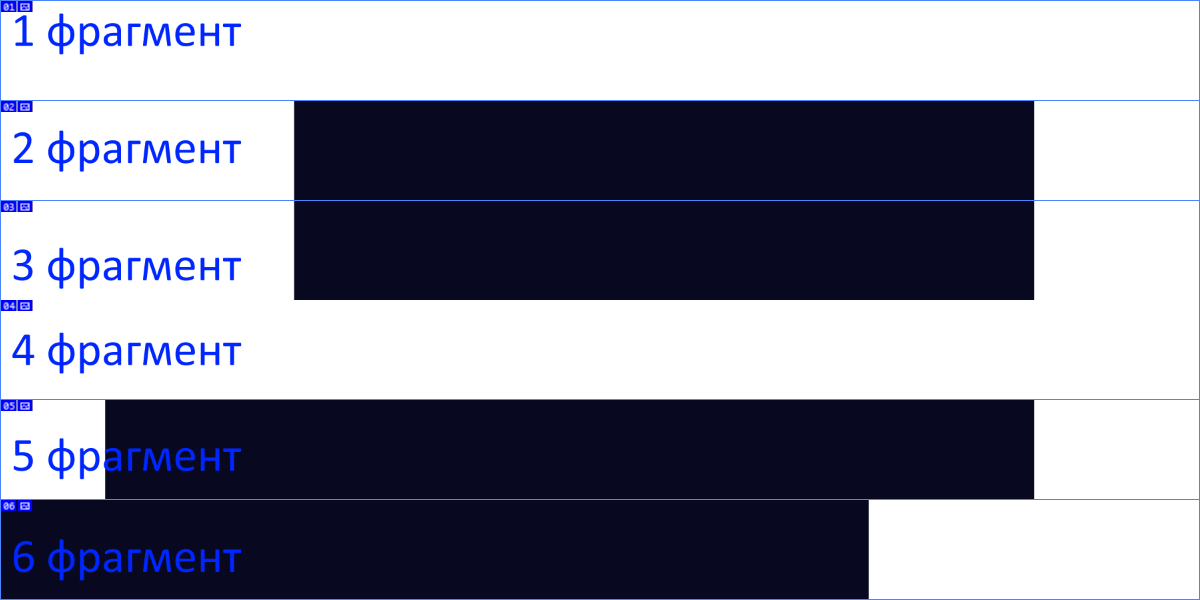  
Рисунок 3.1 – Тестовое изображение

* Разрешение печати: 360 DPI.
* Делим изображение: 6 подслоёв.
* Размер рабочей зоны: 4000x8000 px.
* Смещение от начала рабочей зоны: 100x100 px.
* Ширина линии визуальной границы: 50 px.
* Запас смещения от границ подслоя 200 px.

Данный алгоритм возвращает матрицу координат начала печати каждого подслоя, визуализацию данной траектории и разметку адаптивной печати на слое.

Координаты начала печати каждого подслоя [X1 Y1; X2 Y2 ;… …; Xn Yn]:

На рисунке 3.2 представлена траектория начала печати каждого подслоя.

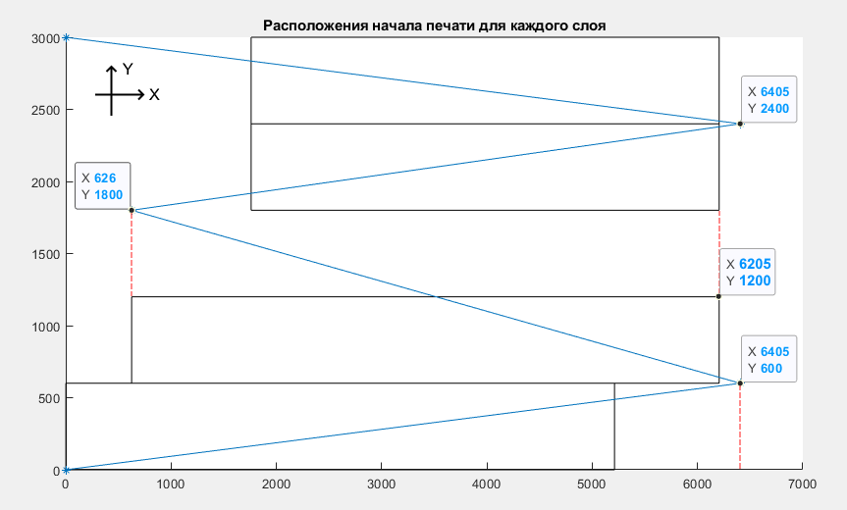  
Рисунок 3.2 – Расположение начала печати для каждого подслоя

На рисунке 3.3 представлена разметка адаптивной печати на изображении, где 1 – границы слоя, 2 – границы рабочего поля, 3 – начало/конец печати следующего подслоя с учетом смещения запаса, 4 – границы содержимого подслоя, 5 – содержимое подслоя, 6 – слияние границ содержимого и начала/конца печати слоёв, 7 – смещение слоя в рабочем поле по X,Y.

Учет смещения запаса необходим для получения оптимального качества печати, так как печатающая головка является инерционной системой, у которой есть разгон и торможение. Для повышения качества печати рекомендуется иметь постоянную скорость.

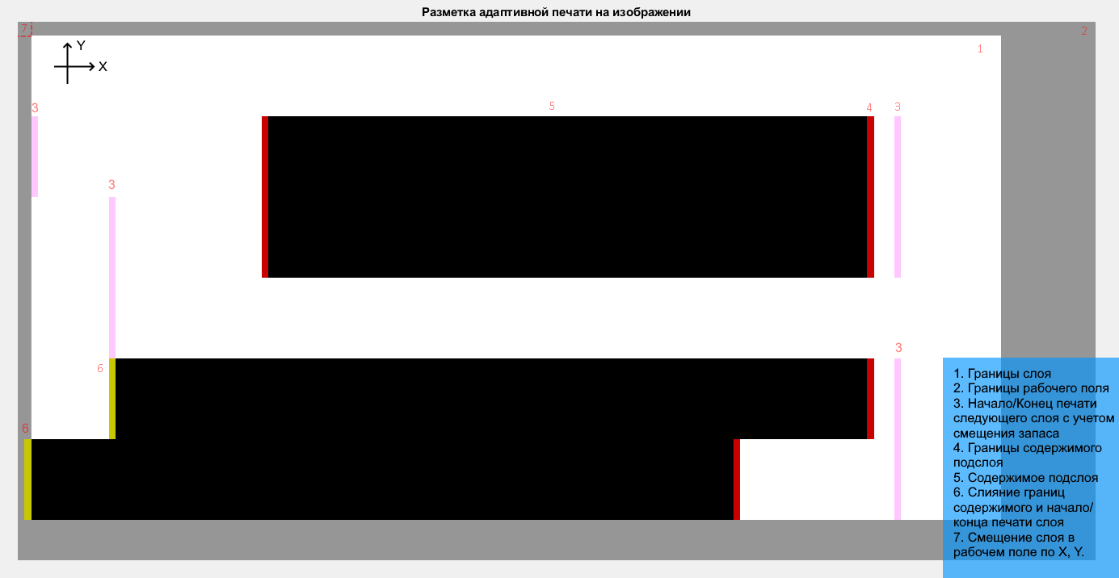  
Рисунок 3.3 – Разметка адаптивной печати на изображении.

Выходные данные предаются в ПЛК 3д принтера, где идет коррекция холостых ходов траектории «Змейки».

Разберем каждую пару подслоёв, опираясь на рисунки 3.2 – 3.3.

1-2 слой) Начало печати производится с начала координат HOME(0;0), после завершения печати первого подслоя, продолжаем движение до конца подслоя 2 + смещение запаса. Печатающая головка начинает печатать перед линией, заканчивает печать после линии, пример приведен на рисунке 3.4

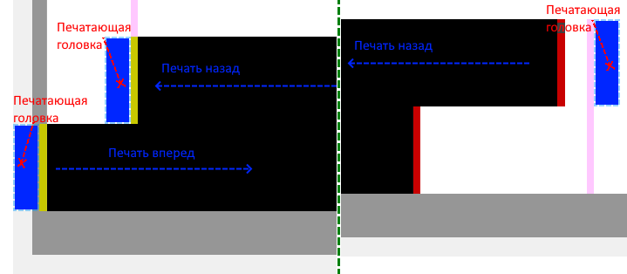  
Рисунок 3.4 – Положение печатающей головки во время печати

2-3-4 слой) Печать подслоя начинается с точки A(6405;600) и заканчивается на точке B(626;1200). Алгоритм сообщил, что следующий слой пустой, поднимаемся к точке C(626;1800).

4-5 слой) Печать подслоя начинается с точки C(626;1800), заканчивается в точке D(6405;2400). Так как 4 и 5 слой заканчивается в одной позиции, смещаемся на смещение запаса и печатаем назад.

5-6 слой) Так как 6 подслой пустой, перемещаемся в точку E(0;3000), заканчиваем печать текущего слоя и подготавливаем к печати следующий слой.

На данном этапе алгоритм запускается для следующего слоя, скорость анализа слоёв зависит от разрешения файла, среднее время анализа для разрешения 3600х7200 составляет 0.53 секунды, анализ времени выполнения кода представлен на рисунке 3.5, оценка стабильности и скорости работы оценена через зависимость времени выполнения от количества запусков на рисунке 3.6.

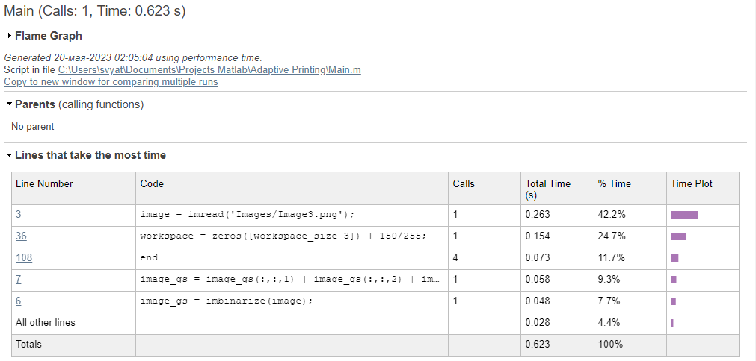  
Рисунок 3.5 – Время выполнения алгоритма

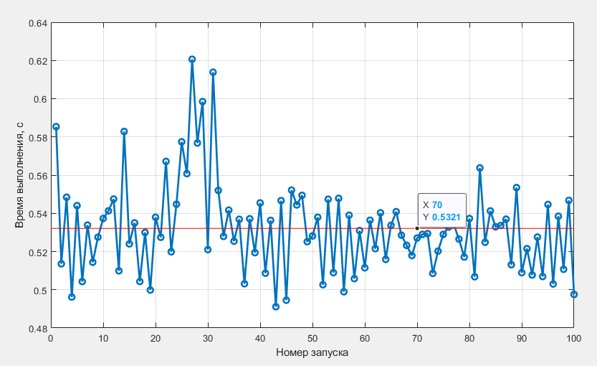  
Рисунок 3.6 – 100 запусков алгоритма, общее время 53.3 сек

# Заключение

Технология Sand Binder Jet (технология струйной печати связующим по песку) является актуальной и востребованной в судостроении, в авиа и автомобилестроении в энергетике и других отраслях. Технология легко автоматизируется системами комплексной автоматизации: оптимизации и планирования производства, цифровыми системами, таких как 3D-моделирование.

Разработан алгоритм анализа подслоёв каждого слоя с целью сокращения холостых ходов и формирования быстрых и рабочих перемещений печатающей головки. Добавлено смещение запаса для получения оптимального качества печати, учет размера рабочего пространства для оптимального построения траектории, учет пустых подслоёв для пропуска печати данных пустых подслоёв. Представлена визуализация анализа слоя и создания траектории движения. Произведен анализ стабильности и скорости работы алгоритма, путем многократного запуска.

# Список литературы

1. Промышленные 3D-принтеры ExOne. SBJ 3D-принтеры : сайт. – URL: <https://exone-3d.ru/3dprintersexone/sbj3dprinters> (дата обращения: 01.04.2023)
2. Watters M. P. Modified curing protocol for improved strength of binder-jetted 3D parts / M. P. Watters, M. L. Bernhardt // Rapid Prototyping Journal. – 2017. – Т. 23, № 6. – С. 1195-1201.
3. Hasbroucka C. R. A Comparative Study of Dimensional Tolerancing Capabilities and Microstructure Formation between Binder Jet Additively Manufactured Sand Molds and Olivine Green Sand Molds for Metalcasting of A356.0 / C. R. Hasbroucka, J. W. Fisherb, M. R. Villalpandoc, P. C. Lynch // Elsevier. – 2020. – № 48. – С. 11.
4. Шкуро А.Е., ТЕХНОЛОГИИ И МАТЕРИАЛЫ 3D-ПЕЧАТИ / А.Е. Шкуро П.С. Кривоногов. – Уральский государственный лесотехнический университет : УГЛТУ, 2017. – 101 с.
5. Зленко М.А. Аддитивные технологии в машиностроении / М.А. Зленко, М.В. Нагайцев, В.М. Довбыш – пособие для инженеров. М. ГНЦ РФ ФГУП «НАМИ» 2015. 220 с.
6. Safonov, Ilia V. Adaptive Image Processing Algorithms for Printing / Ilia V. Safonov. – Москва : Springer Singapore, 2018. – 322 с. – ISBN 981106931X.
7. Xiaoqi Wang, Jianfu Cao, Ye Cao A new multiobjective optimization adaptive layering algorithm for 3D printing based on demand-oriented / Ye Cao Xiaoqi Wang, Jianfu Cao // Rapid Prototyping Journal. – 2022. – Т. 29, № 2. – С. 246-258. – ISSN 1355-2546

# ПРИЛОЖЕНИЕ А – ИСХОДНЫЙ КОД АЛГОРИТМА

